Приложение 1
к Инструкции о порядке государственного учета, переноса воинских захоронений и захоронений жертв войн, регистрации захоронений иностранных военнослужащих на территории Республики Беларусь
и ведения автоматизированных банков данных

РЕСПУБЛИКА БЕЛАРУСЬ

ПАСПОРТ  воинского захоронения  (захоронения жертв войн) |  | 7363
 |  | (учетный номер)

1. Место и дата захоронения Могилевская область, Осиповичский район
(область, район, город,
Дарагановский с\с, д.Радутичи, апрель 1944
сельсовет, населенный пункт, число, месяц, год)
2. Вид захоронения индивидуальная могила
3. Охранная зона (границы захоронения) на кладбище 3,6х2,8 м
4. Краткое описание захоронения и его состояние В 1968 году установлен памятник из бетона с надписью «Вечная Слава воинам, погибшим за свободу и независимость нашей Родины». В 2014 году заменен на мраморный с дополнительной надписью Клыго Евгений Николаевич 1914-1944. Командир отделения партизанского отряда им. А.С.Шашуры 161-й бригады им. Г.И. Котовского». Состояние удовлетворительное

5. Количество захороненных:
Всего | В том числе по категориям |  |  |  |  |  |  |  | Из них |  | Приме-  чание
Всего | военнослужащих |  | участников сопротивления |  | военнопленных |  | жертв войн |  |  |  | Приме-  чание
Всего | изве-  стных | неиз-  вест-  ных | изве-  стных | неиз-  вест-  ных | изве-  стных | неиз-  вест-  ных | изве-  стных | неиз-  вест-  ных | изве-  стных | неиз-  вест-  ных | Приме-  чание
1 | - | - | 1 | - | - | - | - | - | 1 | - | партизан

6. Персональные сведения о захороненных:

№  п/п | Воин-ское звание | Фамилия | Собственное имя | Отчество (если таковое имеется) | Дата рождения | Дата гибели или смерти | Место первичного захоронения | Место службы | Место рожде-ния и при-зыва
1 | партизан | Клыго | Евгений | Николаевич | 1914 | апрель 1944 | там же

7. Кто осуществляет уход за захоронением Дарагановский сельисполком, Радутичский сельский клуб

8. Фотоснимок захоронения |  | 9. Карта расположения
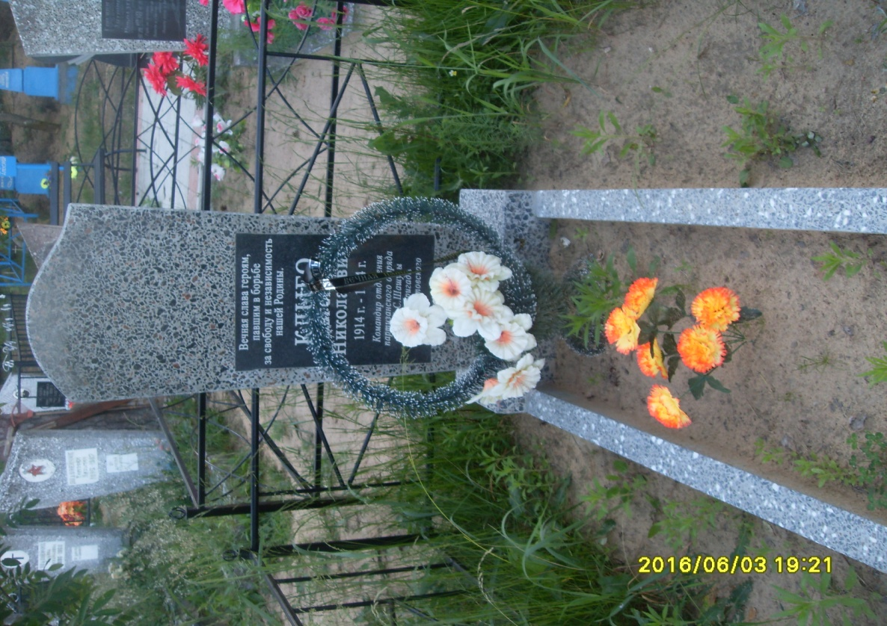 | 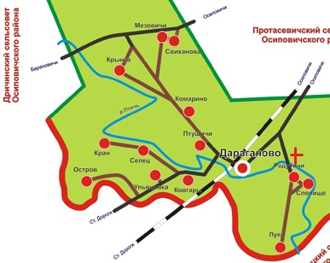

10. Дополнительная информация На балансе Дарагановского сельсовета

